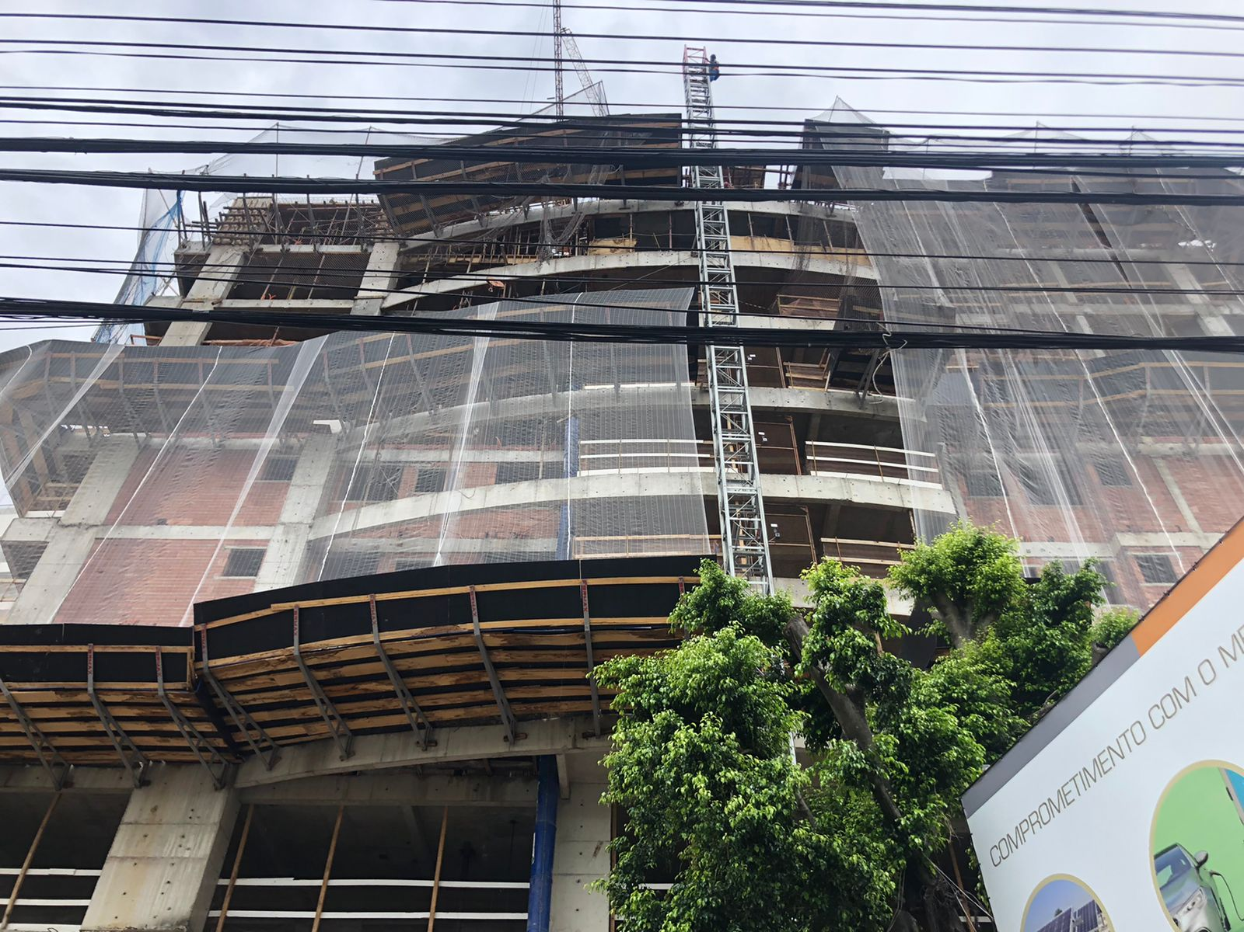
Executando forma do 7 TIPO (bloco 1)
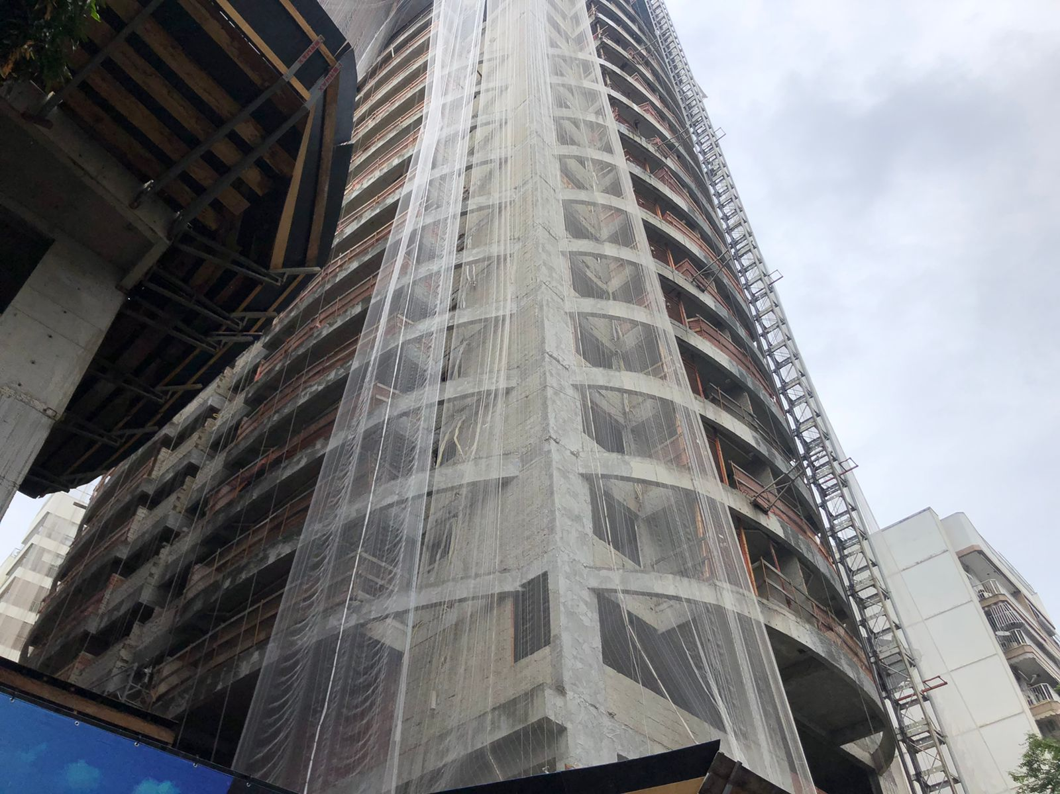
Estrutura e alvenaria finalizada (Bloco 2)
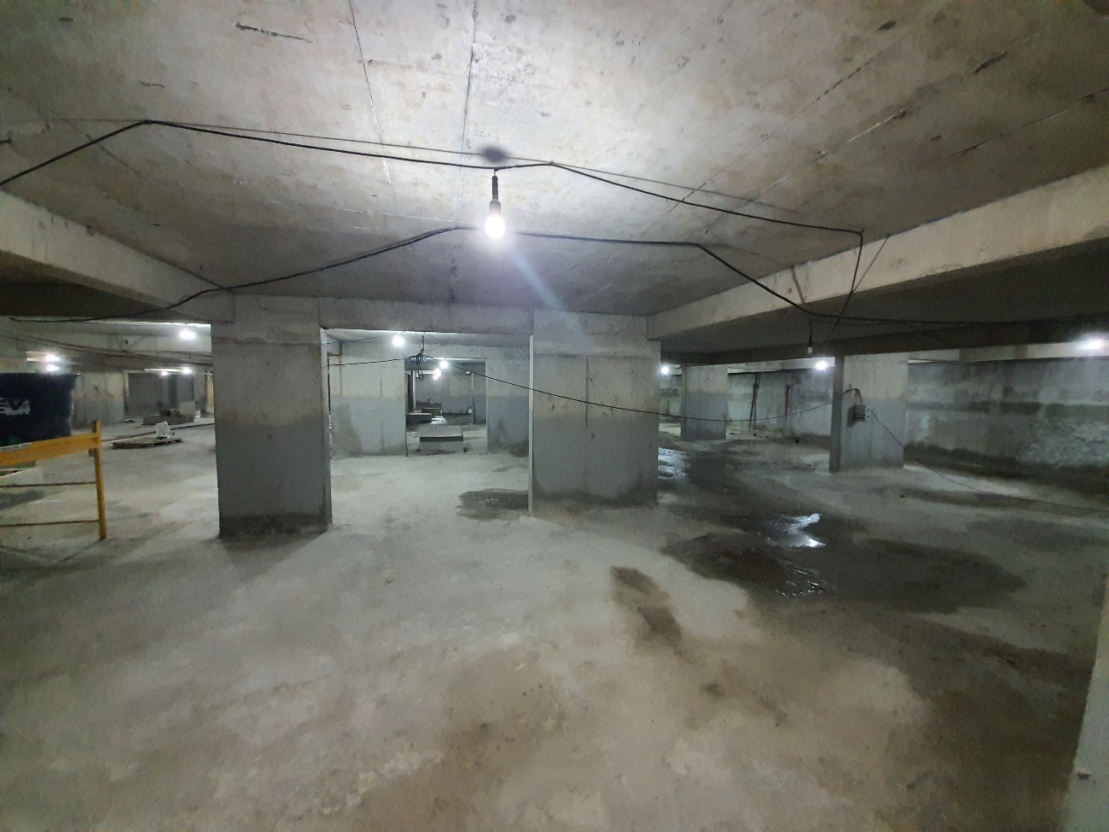
Impermeabilização subsolo
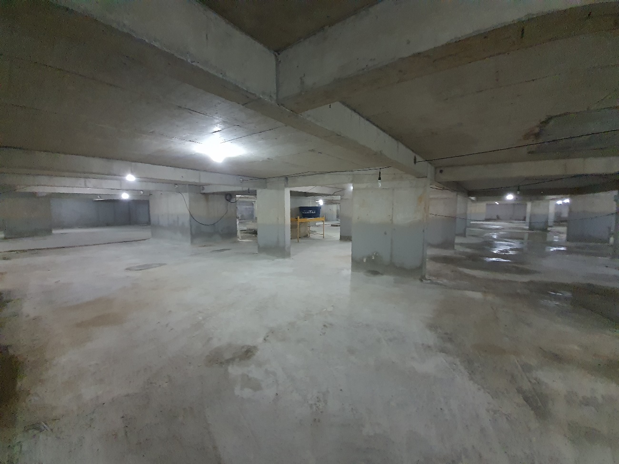
Impermeabilização subsolo
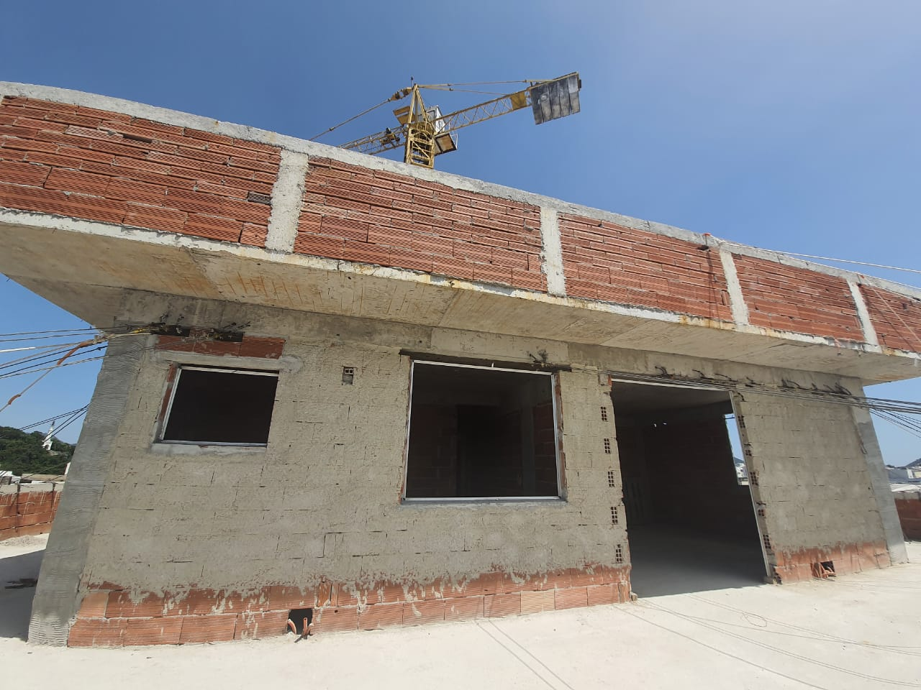
Cobertura (bloco 2) alvenaria FINALIZADA
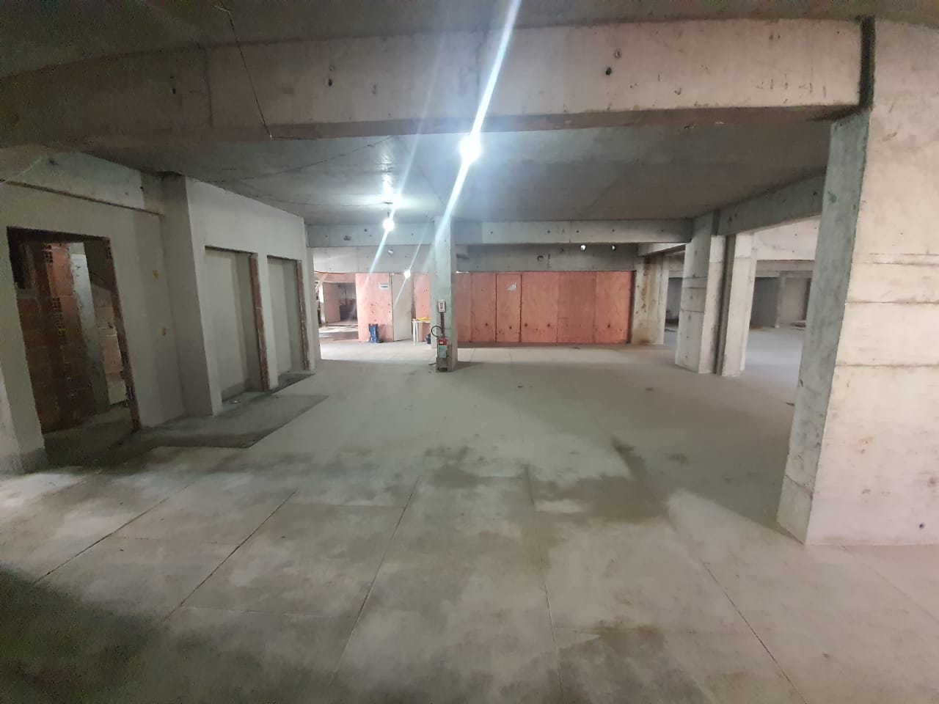

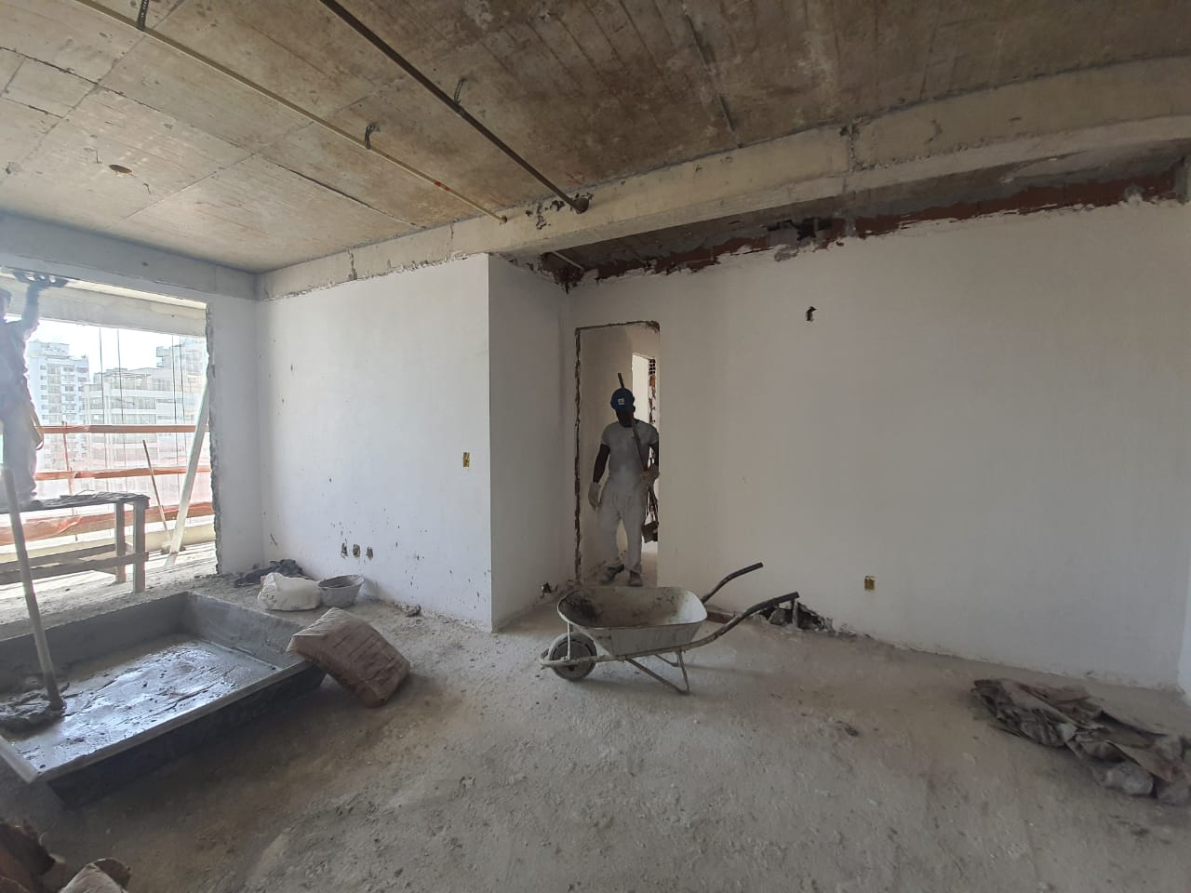
GESSO 12 TIPO (BLOCO2)
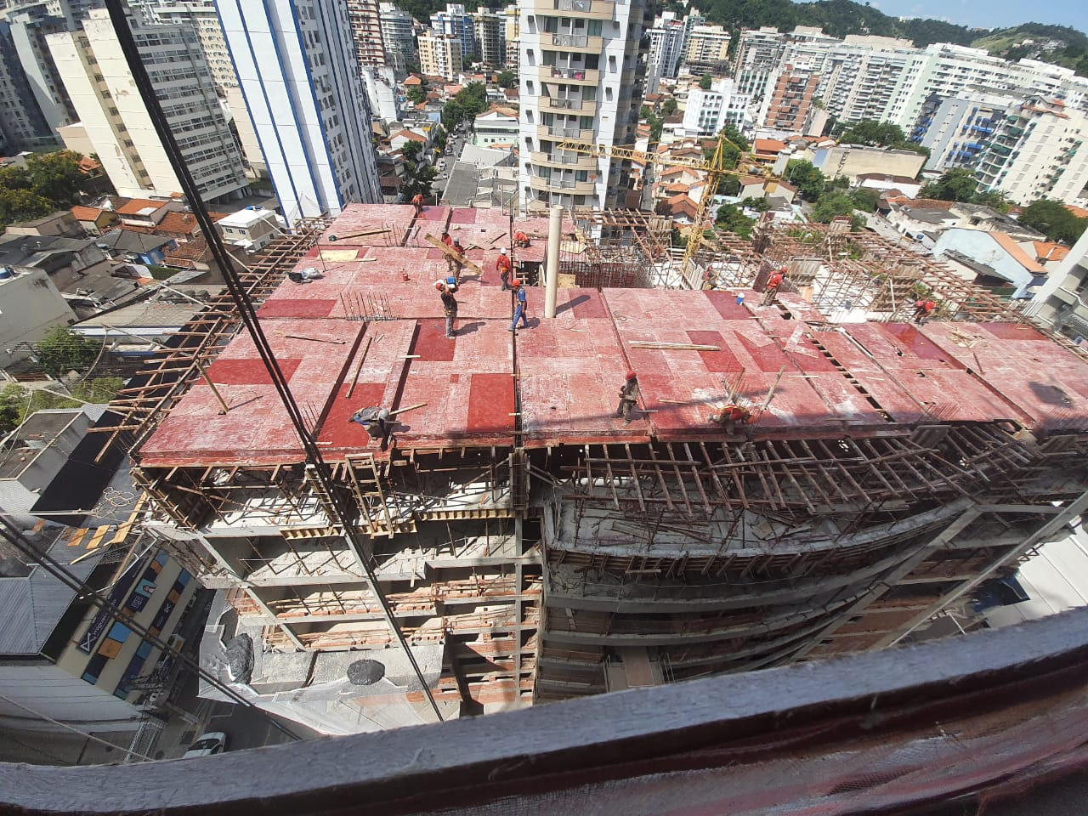
FORMA 7 TIPO (BLOCO 1)
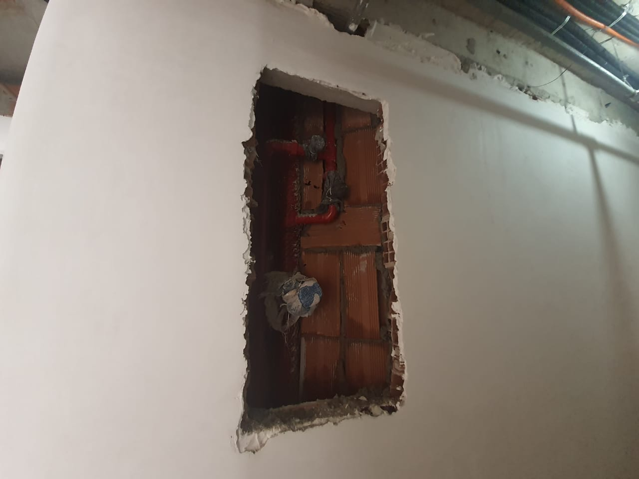
INCÊNDIO 7 TIPO (BLOCO 2)
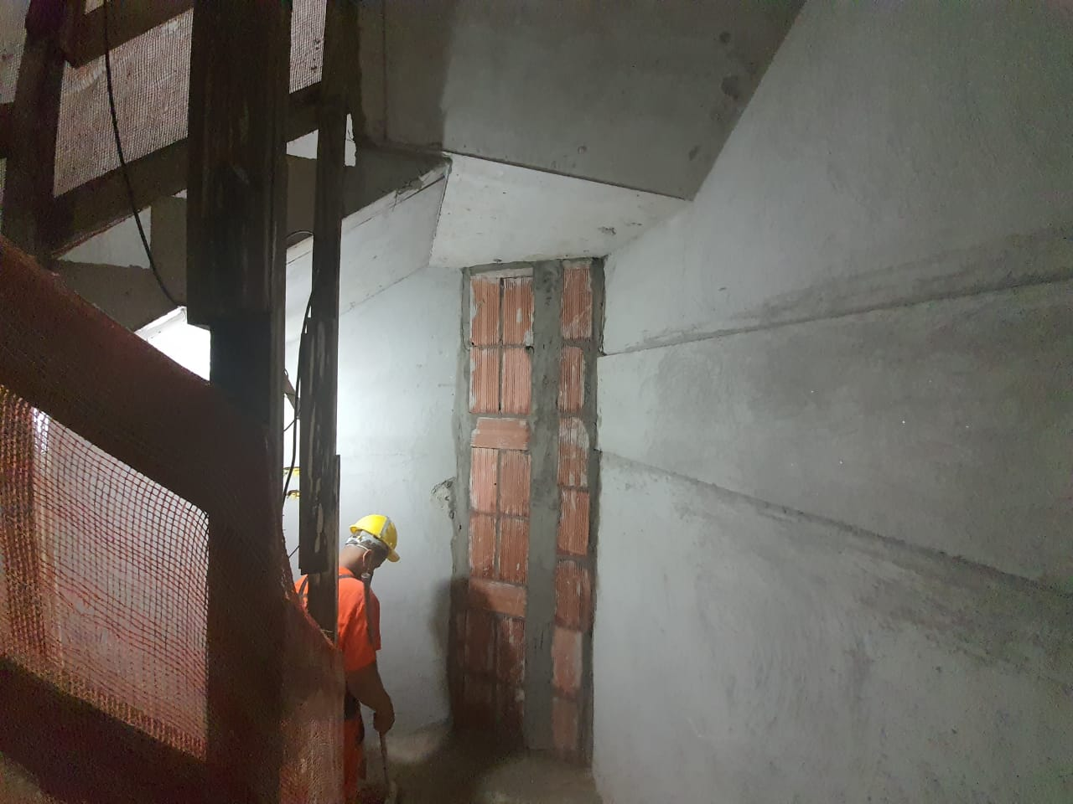
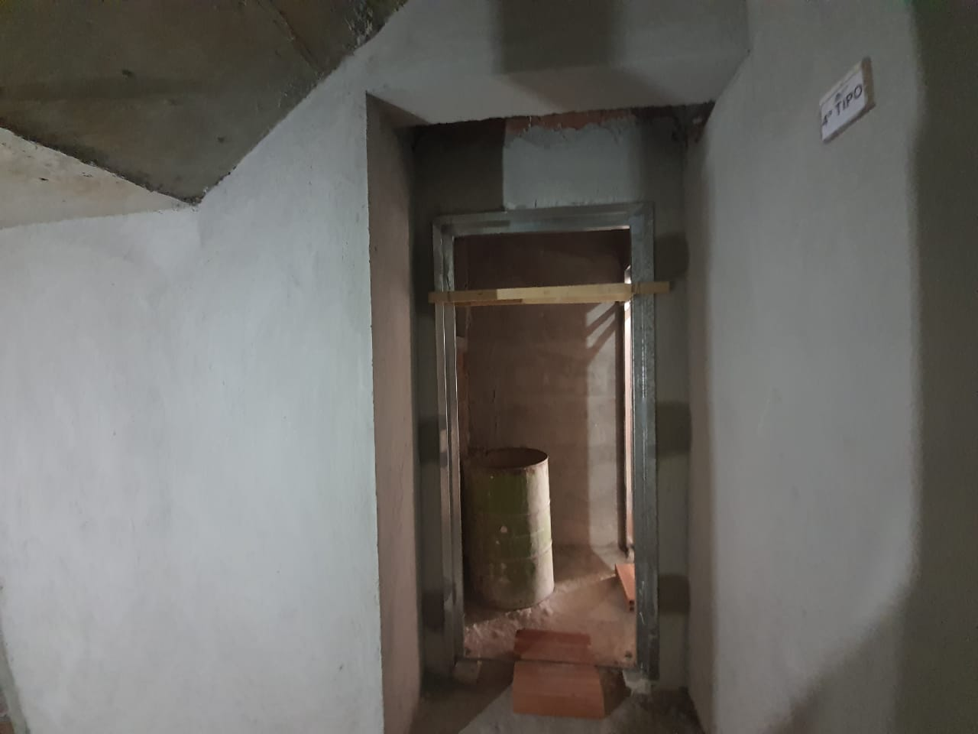
CONTRA MARCO DA ESCADA 7 TIPO

